iOS版本提交注意事项--策划

目录

第一步，版本构建 1

请程序在ios环境编译包体 1

资源配置 1

第二步，itunes connect配置 2

app信息 2

名称 2

主要语言 2

类别 2

价格与销售范围 3

价格 3

准备提交 3

App预览和屏幕快照 3

宣传文本 3

描述 4

关键词 4

技术支持网址 4

构建版本 4

分级 4

版权及商务信息 5

App审核信息 5

版本发布 5

提交审核 6

出口合规信息和广告标识符 6

第三步，app在其他平台上生效 6

Apple ID 6

TapTap平台的iOS版生效 7

# 第一步，版本构建

## 请程序在ios环境编译包体

* 使用tcp协议的项目需支持ipv6
* 屏蔽礼包码功能
* 屏蔽月卡、年卡之类的会员充值项目

## 资源配置

* 图片资源齐全，不要遗漏appstore的商城图标，1024*1024的无alpha通道图标

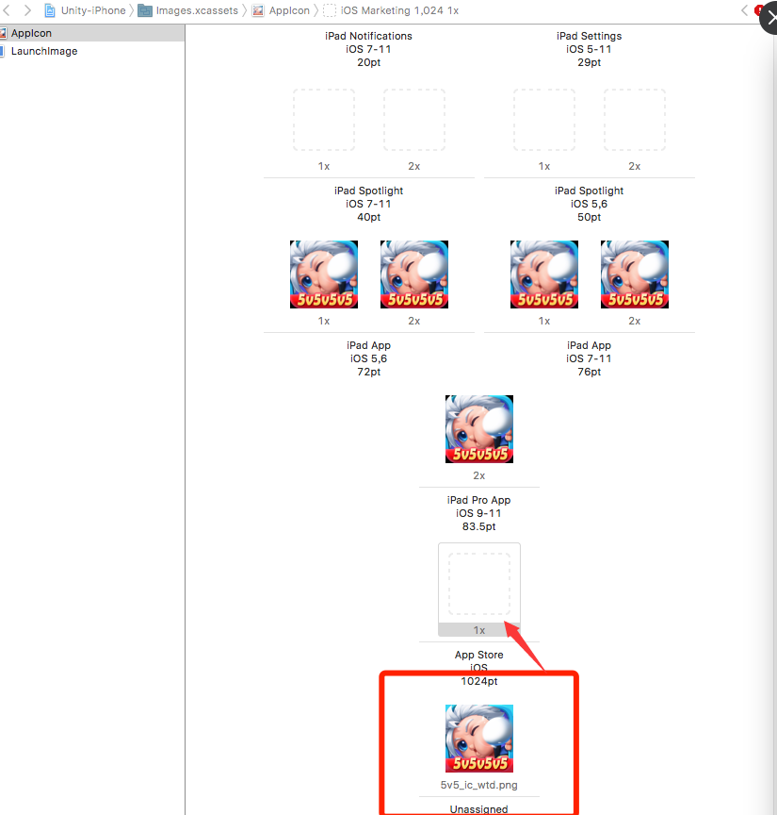

* Xcode打包前，性能菜单下勾选推送和内购（根据项目情况）

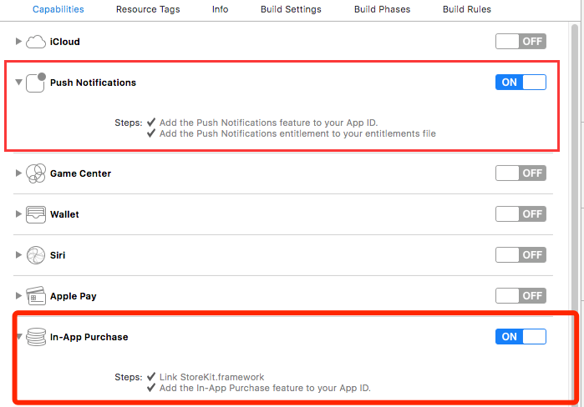

* 调用截图保存相册的功能需要将功能描述根据语言版本写明【Guideline 5.1.1 - Legal - Privacy - Data Collection and Storage】

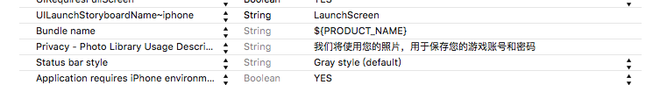

* 苹果审核包体中屏蔽任何外部相关链接（官网，论坛，客服，分享链接等）或第三方充值入口，包括支付宝或微信【Guideline 3.1.1 - Business - Payments - In-App Purchase】

# 第二步，itunes connect配置

页面内容修改后及时存储

## app信息

### 名称

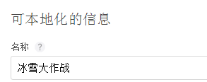

### 主要语言



### 类别

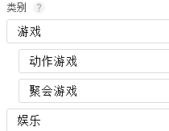

## 价格与销售范围

### 价格

根据项目配置苹果商城的售价

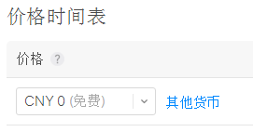

## 准备提交

### App预览和屏幕快照

* 不同显示屏尺寸各五张屏幕快照
* 预览(视频)在safari浏览器操作
* 可在媒体管理中查看所有尺寸

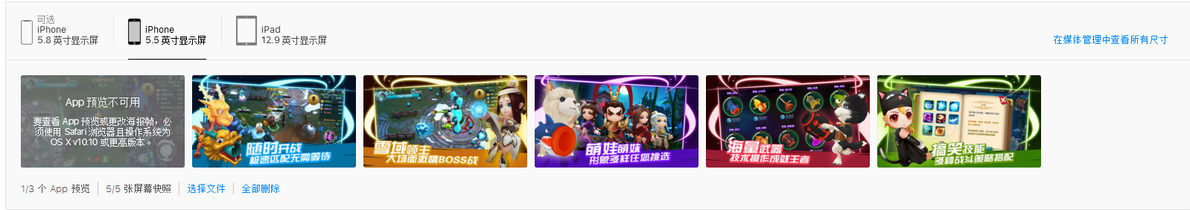

### 宣传文本

* 显示在App名称下方的介绍

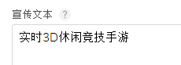

### 描述

* 用来简介，说明游戏特性和功能

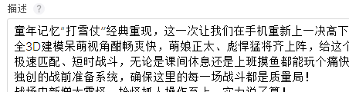

### 关键词

* 用来匹配搜索结果
* 关键词之间使用英文逗号分隔
* 关键词尽量多，且贴合时下热点



### 技术支持网址

* 暂填公司官网

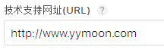

### 构建版本

* 选择需要生效的已提交版本

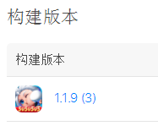

### 分级

* 根据项目设置

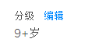

### 版权及商务信息

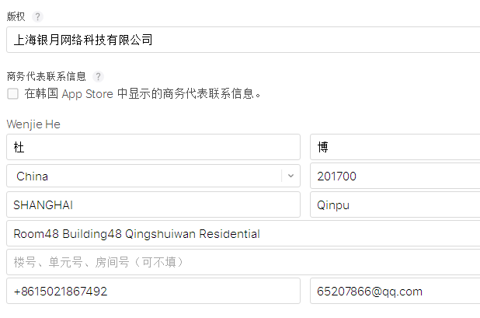

### App审核信息

* 游戏内可用的测试账号
* 需要登录的填上账号和密码信息

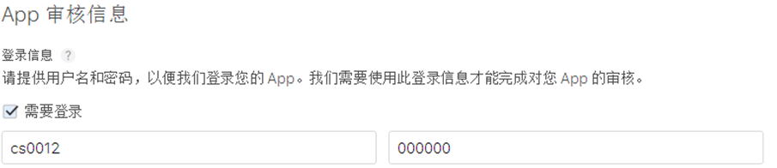

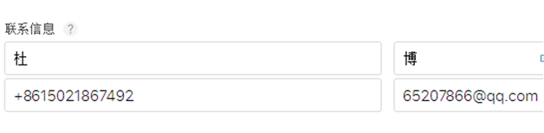

### 版本发布

* 选择手动发布

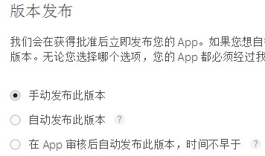

## 提交审核

### 出口合规信息和广告标识符

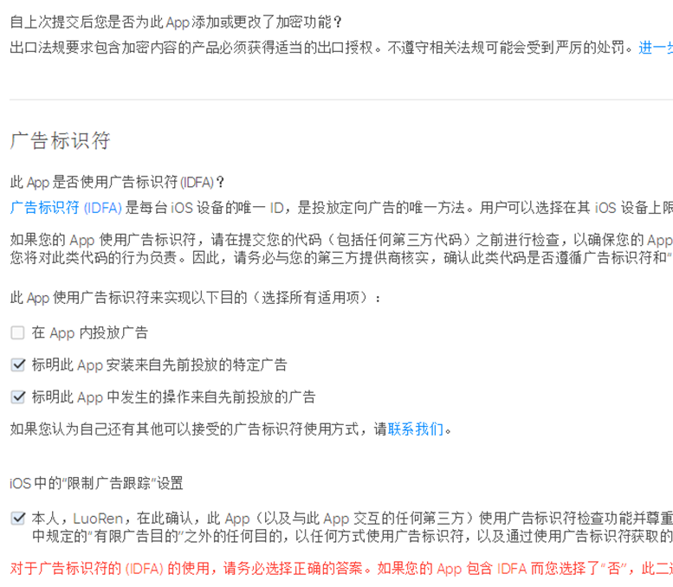

# 第三步，app在其他平台上生效

## Apple ID

记录下app的ID，平台上会用到此ID关联苹果商城

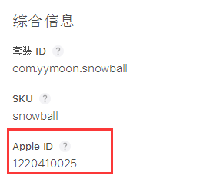

## TapTap平台的iOS版生效

此处的iTunesID 即iTunes connect的AppleID

